**Bài tập tuần 7: Quản lý đơn hàng**

**Môn: Thương mại điện tử**

**Họ và tên:** Nguyễn Thành Phát

**MSSV:** 21010471

**Lớp:** DHHTTT17A

**7.5 Thực hành**  
**1. Thực hiện cài đặt, thiết lập các thông số của WooCommerce**

- Thiết lập địa chỉ

- Thiết lập khu vực mua bán, giao hàng

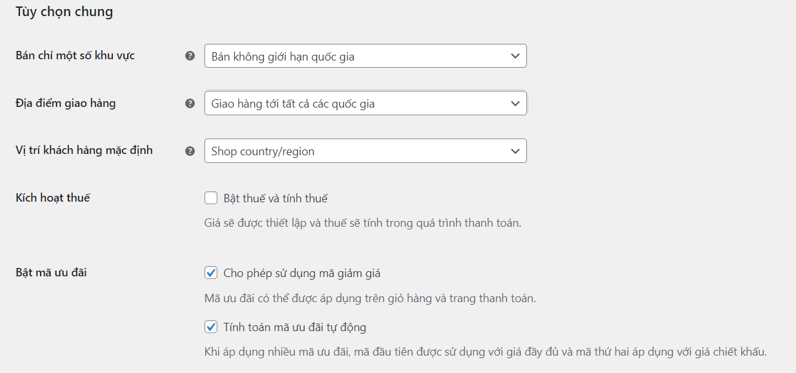

- Thiết lập đơn vị tiền tệ

**7.2. Thiết lập ít nhất 2 phương thức thanh toán**

**7.2.1 Thanh toán trực tiếp**

**7.2.2 Thanh toán thông qua chuyển khoản**

**3. Thiết lập tính phí giao hàng**

7.3 Tạo đơn hàng và thực hiện thanh toán

- Tạo đơn hàng

**- Tiến hành thanh toán**

**- Chi tiết đơn hàng**

7.4 Quản lý đơn hàng

**- Kiểm tra đơn hàng**

**- Chuyễn trạng thái đơn hàng**

